Practical-3

Name : Jadhav Harshvardhan Vijaysinh

Reg. No. : 2020BIT065

1) Searching Algoritham :

1. Linear Search :

Code :

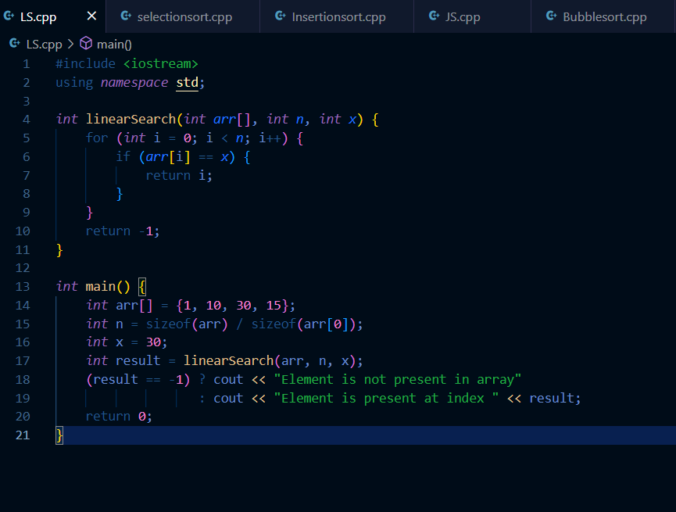

Output :

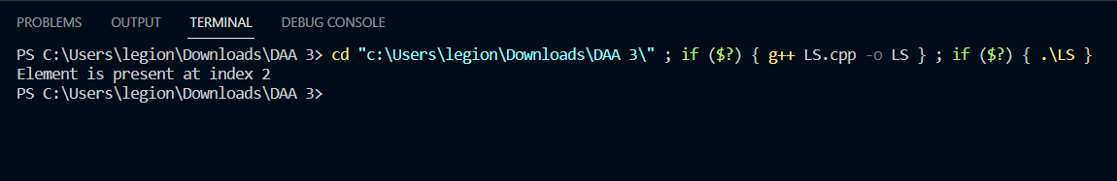

2. Binary Search :

Code :

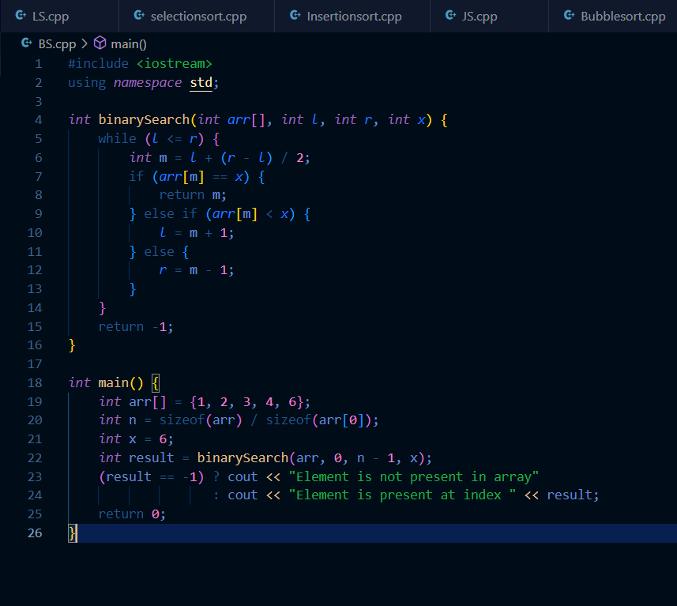

Output :

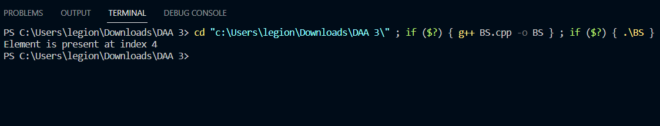

3. Jump Search :

Code :

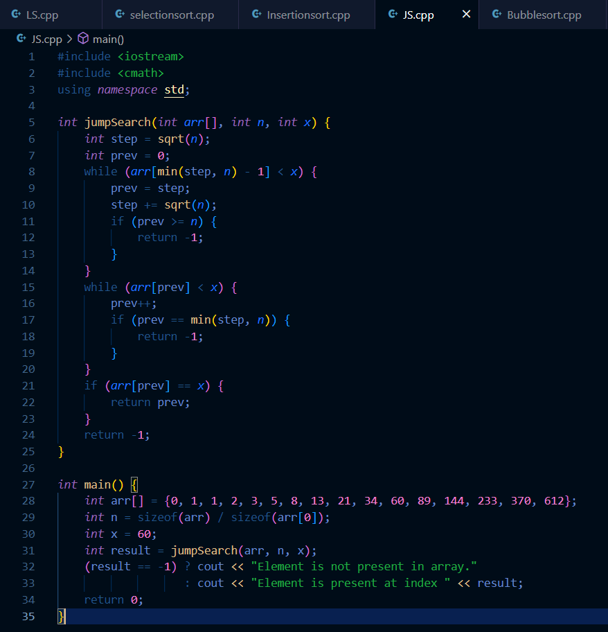

Output :

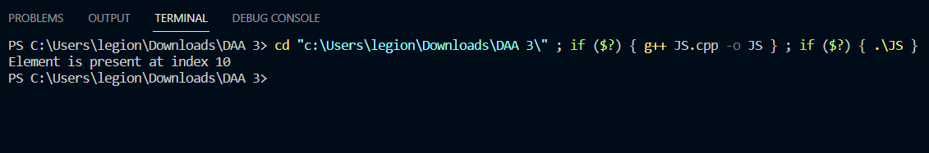

2) Sorting Algoritham :

1. Bubble Sort :

Code :

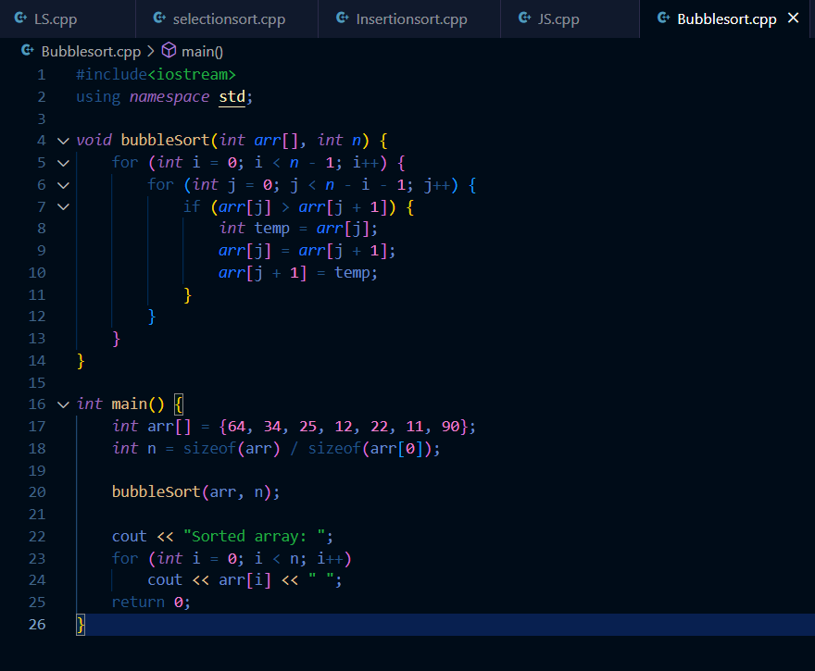

Output :

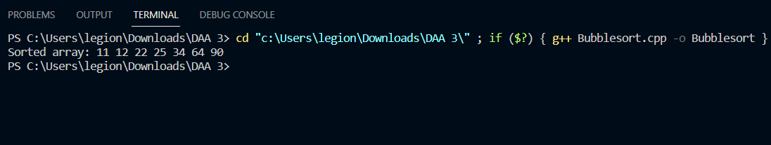

2. Insertion Sort :

Code :

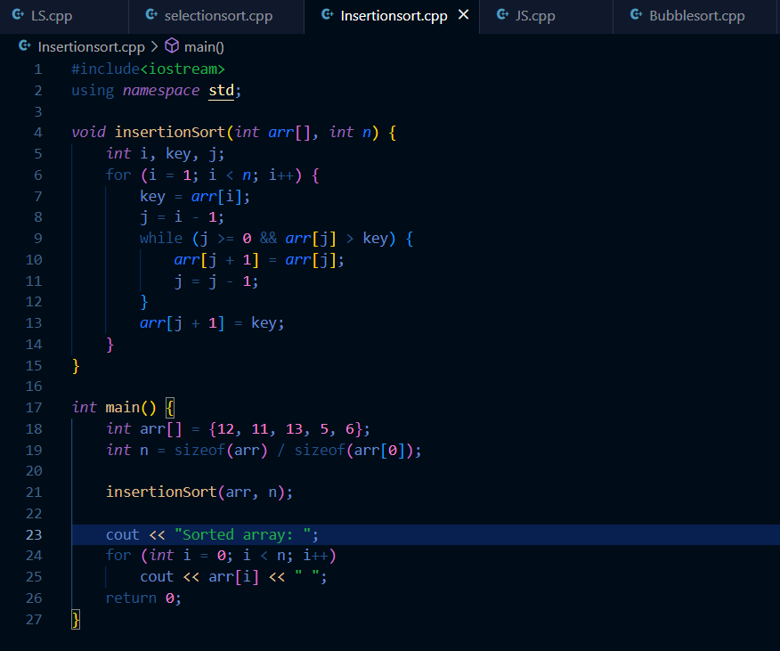

Output :

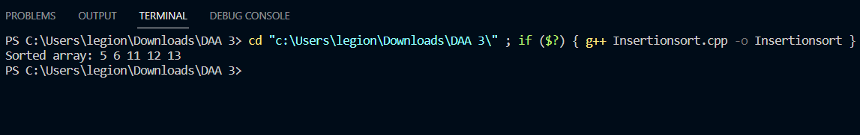

3. Selection Sort :

Code :

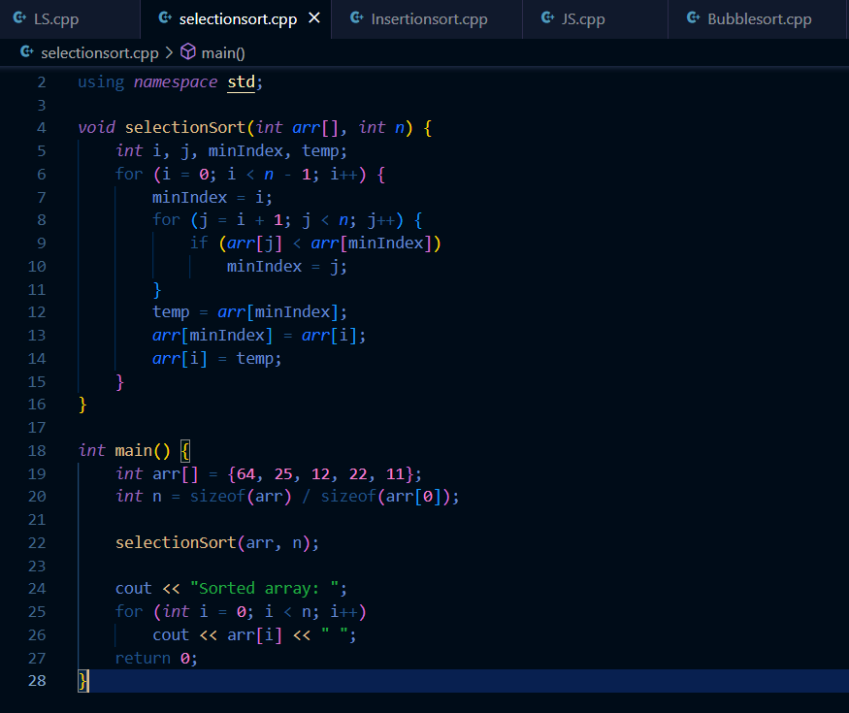

Output :

